Elliott 百事可乐改革方案研读报告
经营诊断 改革路径 估值假设
研读整理日期 2026年10月30日
源材料主要市场数据截至 2025年8月29日
Elliott对百事北美经营失误的诊断较有说服力。北美饮料长期落后，北美食品在投入增加后出现增长与利润率下降；国际业务仍有较好的增长记录。品牌与渠道基础保留了修复潜力，但改革能增加多少利润、需要多长时间、付出多少现金，材料尚未给出完整可复算的答案。
这份研读报告把原材料按经营逻辑重新组织，重点解释数据能证明什么、改革如何影响利润和现金，以及哪些假设适合进入估值情景。Elliott的判断与研究判断分别陈述，原图和关键数字均标注原文页码。
主要判断 | 证据与投资含义
经营问题较明确 | 北美饮料长期份额与盈利承压，食品成本及资产扩张快于销量。
改革方向值得检验 | 精简组合、改善执行、调整成本后集中再投资，机制具有合理性。
收益幅度仍需验证 | 装瓶出售的净收益、食品成本机会和恢复增长的代价缺少完整桥接。
估值上行有条件 | 超过50%的上涨空间依赖盈利增长和估值提升共同兑现。

阅读顺序：材料逻辑与资产基础 → 北美经营问题 → 饮料改革 → 食品改革 → 治理与估值 → 对盈利预测和估值底稿的启示。
原材料为75页股东倡议演示文稿。经营历史多截至2024年，部分渠道数据与预期更新至2025年。文中的“当前”“共识”和估值倍数均保留该材料时点，不代表2026年现状。

1 材料逻辑与证据边界
原文第4至10页 第13至18页 第20至29页
Elliott的主张是，百事仍拥有优质资产，但北美的资源配置和经营执行压低了增长与盈利。改善北美、延续国际增长，再获得市场重估，能够产生显著股东收益。其核心假设是经营能力可以修复，而非单纯等待行业反弹。

尽调投入提高了问题识别的价值
Elliott称其访谈超过100名百事前员工及行业人士，并通过第三方调查近15,000名消费者和1,700家零售客户，覆盖美国、墨西哥、巴西和英国。它还聘请战略、成本优化、饮料分销、法律和投行顾问。以上是材料对自身研究过程的披露，调查问卷、样本设计和成本测算明细没有完整公开。
连续页面 | 主要问题
4至10 | 尽调方法、经营诊断、改革框架与回报主张
13至18 | 品牌、品类、渠道与国际业务的资产优势
20至29 | 北美恶化如何传导到集团及市场定价
33至47 | 北美饮料的品牌、装瓶与再投资方案
49至64 | 北美食品的成本、资产效率和增长恢复
66至74 | 执行监督、国际增长与估值上行逻辑

证据的性质决定结论的强度
财报历史、第三方渠道数据、匿名访谈、咨询估算和改革预测具有不同证据强度。文中将材料披露的数据称为“材料显示”，将Elliott提出的因果解释与目标称为“Elliott认为”或“方案假设”；我们的计算和判断另行说明。
Elliott拥有百事证券的投资利益，其演示文稿服务于改革倡议。资料有价值，但访谈引语无法替代对照分析，成功案例也不能直接给出百事改革成功的概率。

2 资产优势与渠道机制
原文第13至18页 第49至50页
改革逻辑的基础，是百事仍拥有强品牌、密集分销网络和规模优势。食品、饮料与国际业务的优势来源不同，不能把一种渠道机制直接套用到另一种业务。
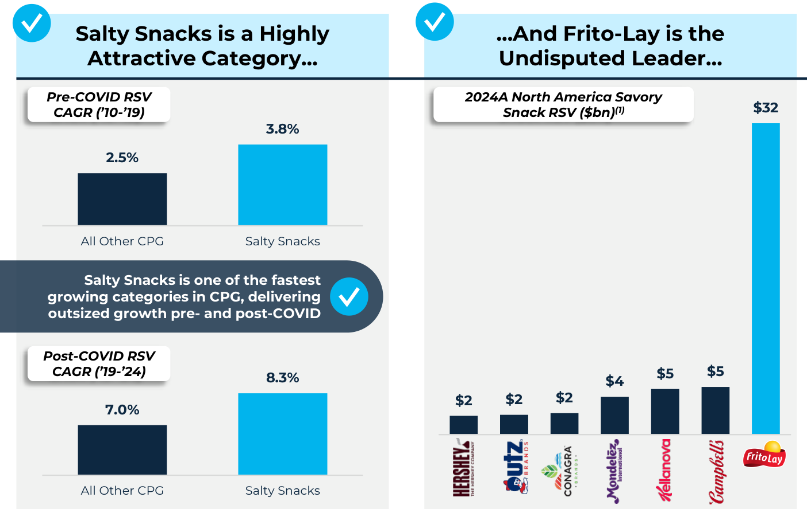
图1 咸味零食的零售增长与Frito-Lay规模 原文第15页节选
材料所列咸味零食零售额在2010至2019年复合增长3.8%，高于其他CPG的2.5%；2019至2024年分别为8.3%和7.0%。这些是金额增速，包含提价，不能等同实物消费增长。公开公司规模对比还没有完整包含私人公司和自有品牌。
Frito-Lay的直接送店体系让高销量品牌形成更满的配送车、更高的送货频率，以及持续补货和理货服务。零售商因此获得较好的周转与较低的库存风险，新品也能较快铺开。这能解释食品渠道壁垒，但不能独立证明百事必须自营饮料装瓶。
北美饮料的系统覆盖包括合资及分销合作品牌。第16页所谓货架份额使用总分销点数TDP份额作为指标，反映加权分销与SKU数量，不能理解为实际货架面积或销售份额。
国际业务受益于品牌、规模和基础设施。第17页将百事有机增长与市场零售额增长比较，提示增长潜力，但两者统计口径不同，不能据此精确计算市场份额变化。

3 北美经营问题与投入错配
原文第20至26页
百事过去依靠强劲的Frito-Lay，抵消北美饮料的长期弱势。当食品也开始失速，原先被集团表现掩盖的问题就同时暴露。北美约占集团收入和利润的六成，影响足以改变整个公司的增长与估值。
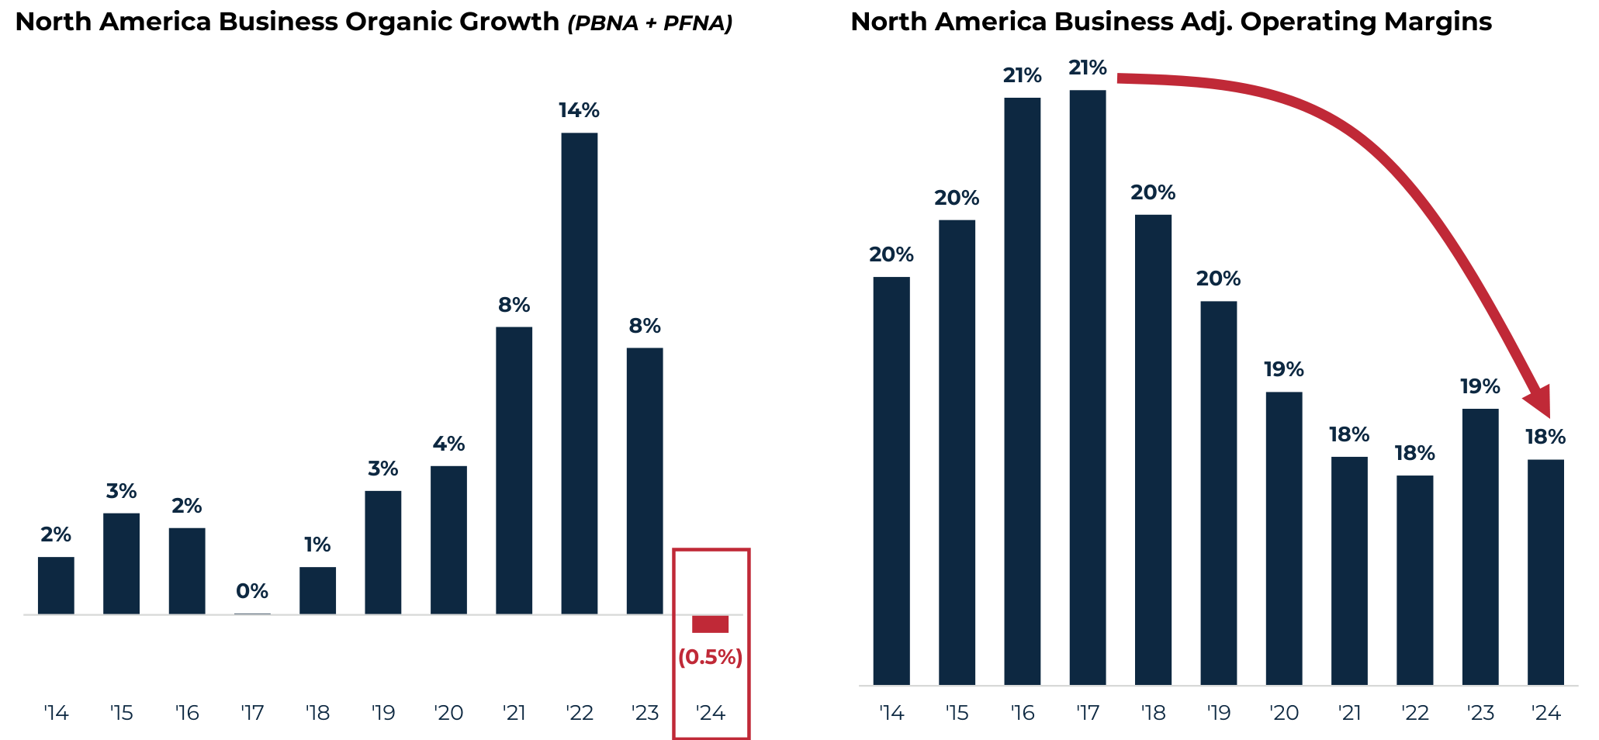
图2 北美有机收入增长与调整后利润率 原文第25页节选
材料显示，北美有机收入增长在2022年达到约14%，2023年约8%，2024年约负0.5%；调整后营业利润率从2016至2017年的约21%，降至2024年的约18%。收入增长与利润率同时走弱，说明问题已扩展到北美整体。
第23页显示，集团资本开支从2012年的约27亿美元上升至2024年的约53亿美元；未分配总部费用从约12亿美元增至约18亿美元。它们能证明投入扩大，却不能直接测出浪费金额。资本开支直接影响现金流，并通过折旧逐步影响利润；总部费用与分部成本也需要分开。
第21页的美国碳酸饮料销量指数说明百事长期落后，但覆盖的是碳酸饮料，不是全部PBNA收入。第24页的零售表现差距是增长率差异，不是市场份额水平。第20页不同回溯期均跑输，也不等于每一个自然年都跑输。
截至2025年材料时点，市场对恢复增长仍缺乏信心。第26页的共识预期是当时的历史快照，不应继续作为2026年实时共识使用。

4 北美饮料的长期失误
原文第33至38页
PBNA的长期增长落后、利润率下降和品牌投资受挫，足以支持对经营执行与资本配置的批评。Elliott把自营装瓶列为重要原因，但品牌选择、渠道结构和管理质量也在同时变化。
比较对象 | 2011至2024年有机收入CAGR
PBNA | 约2.9%
可口可乐北美 | 约4.5%
Coca-Cola Consolidated 装瓶商 | 约4.8%
KDP美国 | 约5.0%

上述比较来自第34页。历史分部名称、装瓶业务边界和费用分摊经过调整，尤其可口可乐的再特许经营改变了报表范围。差距说明经营结果落后，但不宜将它全部解释为装瓶所有权的影响。

品牌与收购结果暴露资源配置问题
第35页列举Rockstar、SodaStream、Muscle Milk和Starry。材料时点，Rockstar约39亿美元收购额对应约17亿美元减值，SodaStream约32亿美元收购额对应约22亿美元减值。这些是该文稿当时的近似数字，不能替代后续年度的累计减值数据。
Starry等项目还可能挤占Mountain Dew等核心品牌资源。个别品牌受挫不能证明所有创新均失败，但连续投入与结果不匹配，需要回到收购价格、后续投入、利润和现金回报评价。

Elliott提出三个相互关联的诊断
第一，对汽水与无糖需求变化反应不够连贯，产品定位在Pepsi One、Next和Max等之间反复。第二，品牌管理与装瓶配送职责交织，可能削弱品牌建设和本地执行。第三，收购、品牌和SKU扩张分散了组织与营销资源。
相应的改革是先精简品牌和SKU，再评估装瓶再特许经营，最后将节省及出售所得集中投入核心产品。这套顺序合理，但每一步都需要独立的收益与代价测算。

5 北美饮料的品牌精简
原文第39至40页
品牌精简的价值在于减少复杂度、释放核心品牌资源。是否应该退出一个SKU，最终要看它的增量利润、渠道作用与消费者需求，数量本身不是充分标准。
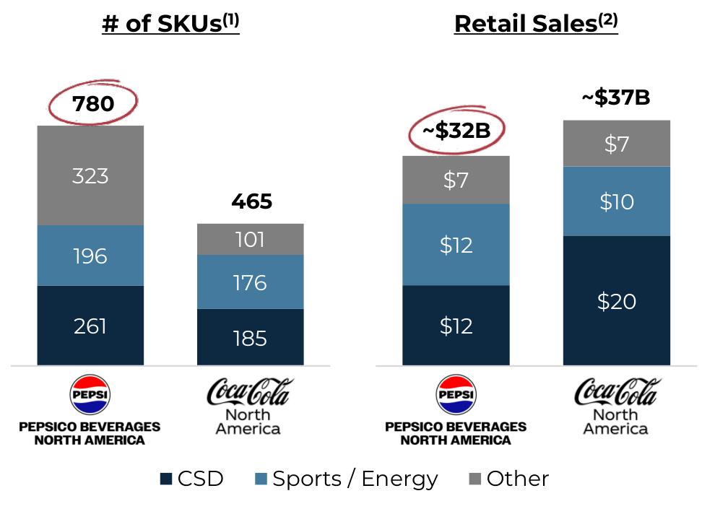
图3 SKU数量与所测渠道零售额 原文第39页节选 包含合作品牌
材料统计，百事北美饮料约780个包装层级SKU，可口可乐北美约465个；对应零售额约320亿与370亿美元。百事SKU约多七成，零售额却较低。这些零售额不等于发行人财报收入，产品和渠道结构也并不完全相同。
SKU增加会带来采购、换线、库存、仓储和配送成本；营销预算和货架资源也可能分散。对于低周转、缺乏独特价值的产品，退出具有实际意义。小规模SKU也可能服务高利润场景，不能一律按销量排名删除。
第40页以可口可乐全球主品牌从500多个缩减至约200个为例，同期品牌公司与装瓶商利润率均提高。全球主品牌与北美包装SKU是两种统计单位，不能照搬削减比例；同期利润改善也受到提价、物流及其他组织变化影响。第39页将Rockstar北美品牌出售给Celsius视为精简组合的一步，讨论范围限于该地区。
研究判断：这个方向的证据与经营机制较扎实，但还需要说明退出后保留多少销量、释放多少真实成本，以及营销资源如何集中到核心品牌。

6 装瓶再特许经营的收益与代价
原文第41至45页
再特许经营把品牌与浓缩液业务、生产配送业务交给不同经营主体。品牌公司集中于消费者营销与产品，装瓶商负责制造、配送和本地执行。其价值取决于专业化、激励和合同安排能否改善整个体系。
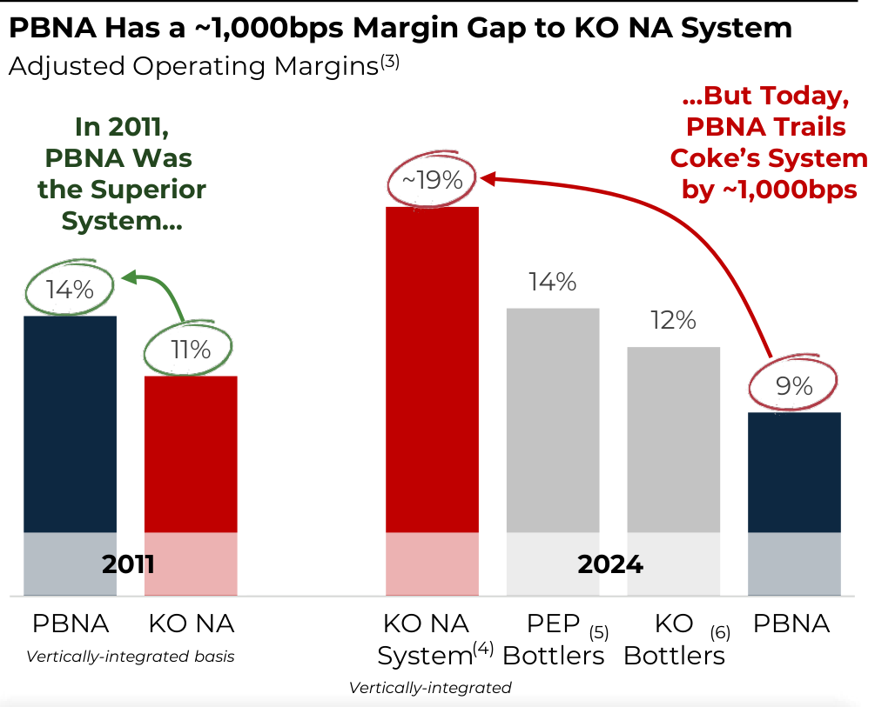
图4 Elliott估算的经营利润率比较 原文第43页节选 含总部费用分摊
图中的2024年PBNA约9%包含总部费用分摊，因此与前文约11%的分部利润率不同。可口可乐北美全体系约19%是Elliott重构浓缩液与装瓶业务、抵销内部交易后的估算，并非KO直接披露的同名单项指标。
约10个百分点的差距展示了可调查的经营空间，不能直接当作再特许经营后的利润增量。独立装瓶商来自不同地区；出售低利润率业务也会机械抬高剩余公司的利润率，却可能减少绝对利润。
股东收益应综合保留的经营利润、资本开支减少、税后出售款、过渡及分拆成本、失去的协同，以及合作伙伴需要获得的合理回报。出售所得与已售业务未来利润不能同时完整保留在估值中。
第44至45页的历史案例支持模式可行性，但不构成单独的因果证明。还需要比较缺货率、服务水平、渠道覆盖和本地价格包装执行，确认改变所有权确实改善经营。

7 北美饮料的再投资机会
原文第43页 第46至47页
Elliott希望将精简与组织调整释放的资源，投入核心汽水、无糖、餐饮及高潜力细分类别。核心问题是投入后能否形成可重复的需求与利润，而非广告预算增加本身。
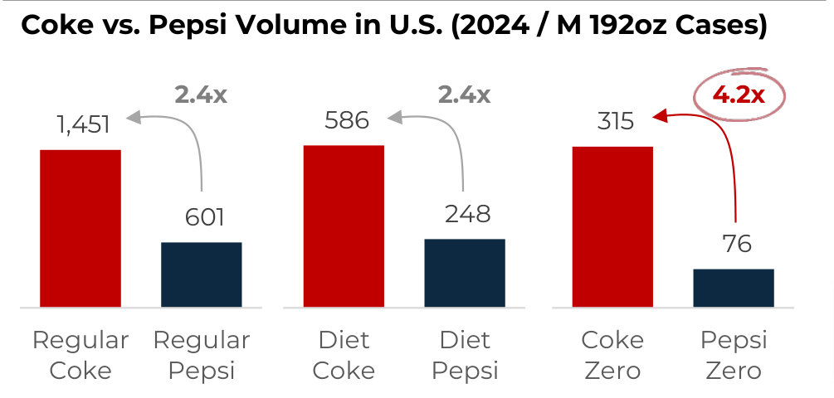
图5 美国可乐产品销量比较 原文第47页节选 2024年百万192盎司标准箱
普通可乐和Diet系列，可口可乐对应产品销量约为百事的2.4倍；Zero系列则约4.2倍。Elliott认为，Pepsi Zero相对百事已有品牌地位明显不足，可以通过餐饮试饮、营销与渠道投入缩小差距。
海外案例 | 材料给出的表现
英国Pepsi Max | 零售额约12亿英镑 对应Coke Zero约10亿英镑
韩国Pepsi Zero | 无糖可乐子品类份额约50% 并非全部可乐份额

海外案例证明产品具有成功可能性，但当地口味、定价、营销和装瓶伙伴与美国不同，无法保证直接复制。需要观察铺货、试饮与复购、单店销售，以及扣除营销投入后的贡献利润。
第43页按统一容量计算的平均零售价差约14%，同规格SKU价差却约3%。机会更多涉及包装和渠道组合，例如小包装、便利店与餐饮；不能据此再假设全线提价14%。

8 北美食品的投入与需求错配
原文第49至55页
Frito-Lay是强资产，但强资产同样可能扩张过快。Elliott认为，管理层为较高增长配置了资产与费用，随后需求未按预期发展，形成经营杠杆的反向作用。
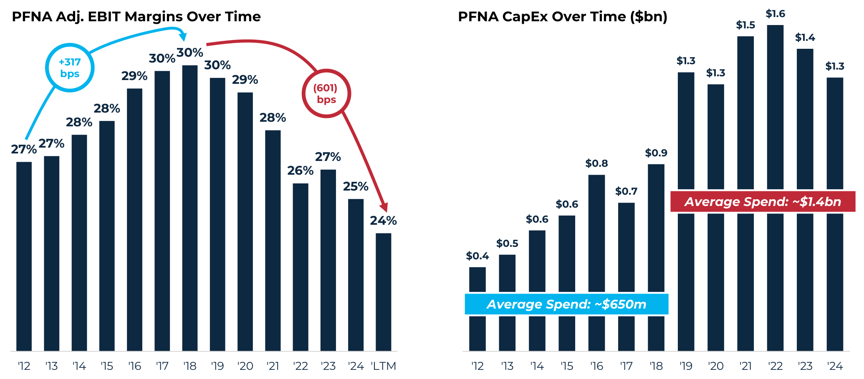
图6 PFNA利润率与年度资本开支 原文第51页节选
年度资本开支从早期平均约6.5亿美元，提高到后来平均约14亿美元；调整后营业利润率从高点约30%，下降到材料最近十二个月约24%。2024年第一季度至2025年第二季度，PFNA连续六个季度有机收入同比约下降2%。
2022年约17%的有机收入增长包含提价与组合变化，不能当成销量增长。若把通胀时期的名义收入增长视为永久实物需求，就可能高估所需产能。另一方面，疫情期间的供应保障、更新改造和长期能力建设也可能具有价值，不能仅凭增长放缓否定全部投资。
第55页显示，PFNA调整后营业利润率在2019至2024年累计下降约4.33个百分点，在材料选取的食品同行中表现明显较差。同行的业务范围并不完全相同，但差距仍支持进一步调查百事自身的经营问题。
研究判断：问题的关键是识别失去需求基础的项目与固定成本，并避免削减仍有价值的渠道、维护与创新能力。简单恢复旧费用率，未必能恢复旧竞争力。

9 北美食品的资本效率与组合
原文第56至58页
资产扩张快于销量，是Elliott对投资效率最直接的质疑。该证据指向资本配置与资产利用问题，但还不能独立测出每个新增项目的回报。
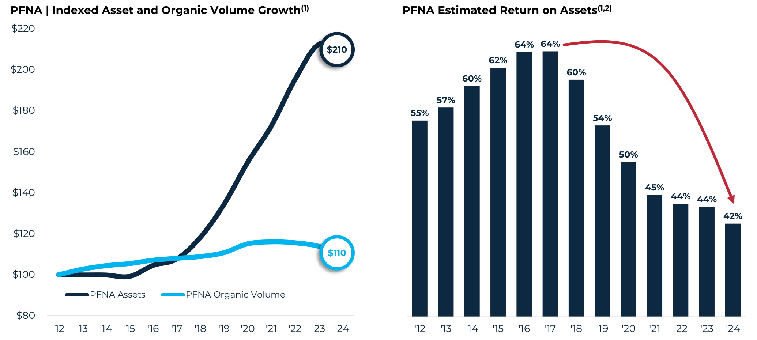
图7 资产与销量指数及分部资产回报代理指标 原文第56页节选
以2012年为100，材料中的2024年资产指数约210，有机销量指数约110。资产约翻倍，销量累计只增加约一成。不过，账面资产受到价格、收购及会计因素影响，不等于产能同比例扩张。
右侧回报指标采用分部调整后营业利润乘以79%，再除以分部资产；税率固定为21%，2024年资产还按集团资产约13%估计。它从高点约64%降至42%，反映该口径下效率下降，但不能替代我们的经营ROIC，也不是新增投资的内部收益率。
第57页显示，管理层已经关闭部分工厂、停用生产线并调整人员。Elliott要求进一步给出成本措施、再投入承诺和分部中期利润率目标，避免只有方向而缺少可检验结果。
第58页提出评估出售部分Quaker食品品牌。2014至2024年有机收入指数，Frito-Lay约170，Quaker约108，说明组合表现分化。出售仍需比较买方出价、税费、失去的现金利润及残留总部成本；低增长不自动意味着低价值。

10 北美食品的利润率与现金流推导
原文第59至60页
这部分是Elliott预测中最需要验证的数量假设。它希望通过成本调整释放资源，同时提高营销与创新投入，最终让利润率和增长共同恢复。
利润率桥接环节 | Elliott示意假设
最近十二个月起点 | 约24%
调整成本基础 | 增加约6个百分点
再投入前水平 | 约30%
再投入营销与增长 | 减少约1至3个百分点
2027年目标 | 约27%至29%

按材料采用的2027年PFNA收入286亿美元计算，6个百分点相当于约17.2亿美元年度税前营业利润改善。这是大规模假设；文稿没有给出足以逐项复算的成本明细，无法确认每项机会的可实现性、持续性与执行代价。
需要分清真正冗余的费用、依赖销量恢复才能摊薄的固定成本，以及削减后可能伤害竞争力的投入。再投入与利润率桥接采用近似区间，不能把图中圆整数值当作精确年度预算。
资本开支与现金 | 材料主张及解释
资本开支强度 | 从近期平均约5.9%回到约3.7%
2027年资本开支 | 约10亿美元
每年释放资金 | 约10亿至15亿美元 为Elliott估计

减少资本开支直接改善现金流，但不会同额增加当期净利润。每年释放资金的估计还需分别处理税、重组现金支出、再投入和营运资本；不能把它整体加进净利润，或与成本节省重复计入自由现金流。
研究判断：成本优化和资本开支回归正常具有合理性；恢复到27%至29%利润率需要更强证据，现阶段适合作为待检验的改革情景。

11 北美食品如何恢复增长
原文第61至64页
恢复利润不能只靠削减。Elliott提出修复核心品牌、改善消费者负担能力和投入增长细分市场，目标是让效率改善转化为持续需求。
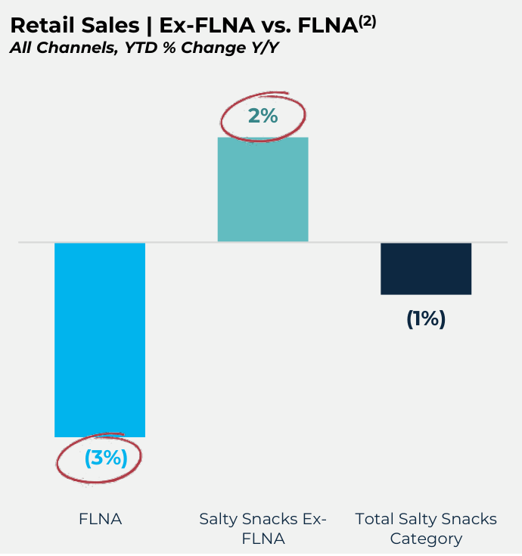
图8 所测渠道2025年截至8月零售额同比变化 原文第61页节选
同期Frito-Lay约下降3%，剔除Frito-Lay的咸味零食约增长2%，整体品类约下降1%。这说明百事不能把全部下滑归于行业，但这些是渠道零售金额增速，还需要拆分销量、价格和组合。
Lay’s与Tostitos在材料中明显弱于其余组合，重启核心品牌具有针对性。价值包装也有必要，但大包装单位重量便宜、一次支付金额更高，小包装支付门槛低、单位价格却可能较贵，需要按消费场景设计。让利、营销与销量恢复之间应建立明确关系。
材料所称Permissible组合包括SunChips、Smartfood、PopCorners、Siete等，增长相对较快。这是商业分类，不代表所有产品满足统一健康标准，也不能直接据此推断全组合增长。
第63页的PopCorners案例显示，2021至2024年所测零售额从1.56亿美元增至3.17亿美元，复合增长约26.7%。TDP扩张不是简单的门店数翻倍；销售增长也不能独立证明收购回报优秀，仍需核对买价、品牌利润、整合投入及现金回报。
第64页的历史恢复案例说明百事具备成功经验，但今天的消费者与竞争环境不同。不能同时无条件假设更低价格、更多营销、更快销量与更高利润率。

12 治理问责与执行监督
原文第66至70页 第74页
多年经营差距使新目标需要更强的执行约束。Elliott要求透明审查、资金安排、分部目标与时间表，这部分直接回应了管理层承诺难以验证的问题。
第69页引用的分析师早在2019年就质疑，宣称的年度生产率节省有多少留在利润中、有多少被再投入，以及再投入究竟投向哪里。节省总额需要与通胀、工资、促销及新增支出桥接，才能解释利润变化。
要求 | 应当公开或可验证的内容
经营审查 | 品牌、SKU、工厂、费用和装瓶安排的具体行动
再投资计划 | 节省规模、投入金额、方向与预期效果
中期财务目标 | 分部收入、利润率、资本开支与现金目标
时间表 | 实施节点、过渡成本及阶段性成果
监督与问责 | 负责主体、监督机制及未达目标的处理

这几页提出了能力与问责要求，但没有进一步落实为具体的薪酬重设、人员安排或董事会机制。执行约束究竟有多强，仍要看后续方案。
第66页的可口可乐与宝洁案例说明大型消费品企业可以通过集中品牌、简化组织和再投资改善经营。但两者回报图使用不同时间窗口，不能据此直接推断百事改革成功的概率，也不能将股价变化全部归因于列出的改革措施。
研究判断：持续公布同口径的实际结果，比增加目标数量更重要。利润率改善还应与销量、份额、现金支出和资本回报一起观察，避免把费用延后或报表范围变化当成经营改善。

13 国际业务与估值修复
原文第71至72页
国际业务是Elliott方案的重要支撑：北美需要修复，国际已有增长基础。它可以缓冲北美疲弱，但约四成的体量无法自动抵消北美长期停滞。
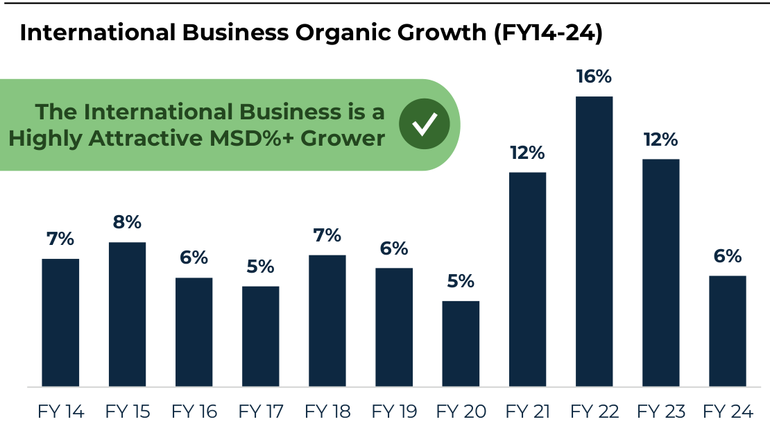
图9 国际业务有机收入增长 原文第71页节选
2014至2020年国际有机增长大多为5%至8%，2021至2023年为12%、16%、12%，2024年回落至6%。2014至2024年利润率累计提高约3.57个百分点，北美则下降约1.43个百分点。国际与北美按经营口径划分，不能直接等同美国与非美国国家收入。
有机增长包含当地通胀、提价和组合变化，美元报表还受汇率影响。因此，国际收入与利润预测需要分别考虑销量、价格、汇率和成本；两位数有机增长不宜直接长期外推。
2025年8月末估值比较 | 材料中的近似数值
百事未来十二个月P/E | 18倍
百事过去十年平均P/E | 22倍
必需消费品指数及同行水平 | 约22倍

历史折价提供比较参照，合理估值仍取决于未来增长、资本回报、现金转化和风险。经营质量下降可能解释一部分折价，历史均值本身不足以证明股价应该恢复。上述倍数均为文稿时点，不代表2026年估值。

14 股价上涨空间的拆解
原文第10页 第73页 以下回报计算为研究计算
Elliott的上行主张依赖盈利改善与估值上升共同兑现。四项经营和估值假设构成了改革成功后的目标状态，文稿没有提供完整逐年合并预测与目标价桥接。
指标 | 改革后的设想
有机收入增长 | 从低单位数提升至中单位数
调整后营业利润率 | 每年提升约0.50至0.75个百分点
调整后EPS增长 | 双位数增长
未来十二个月P/E | 从18倍恢复至22倍以上

页面左侧的“Today”混合近期EPS展望与增长描述，右侧是理想状态，不能当作两个同口径年度直接比较。每年提高利润率也只能作为阶段性修复假设，不能无限延伸至永续期。

估值修复本身只贡献约22%的股价上升
股价变化由EPS累计变化与P/E变化相乘决定。18倍升至22倍，在EPS不变时对应22.2%股价涨幅；若退出倍数为22倍，要实现50%股价上涨，还需要EPS累计增长约22.7%。
纯算术示例 | EPS累计变化 | P/E变化 | 股价涨幅
仅估值恢复 | 0.0% | 18至22倍 | 22.2%
EPS每年增长10% 持有两年 | 21.0% | 18至22倍 | 47.9%
EPS每年增长10% 持有三年 | 33.1% | 18至22倍 | 62.7%

示例仅说明算术关系，不是Elliott明确的兑现时间表，也未计入分红和折现。实现高回报需要北美改革带来盈利、国际继续增长，以及市场愿意提高估值；这些条件也可能同时不及预期。
研究判断：这套收益逻辑可以成立，但上涨幅度应与时间、改革代价和实现概率一起讨论。文稿展示了潜在结果，尚未充分证明每个中间环节。

15 对盈利预测与估值研究的启示
原文第33至74页综合 研究判断与后续研讨问题
这份材料最适合用于检验我们的经营假设与构建改革情景。它对问题的证据强于对改善幅度的证明，不能直接把目标利润率或双位数EPS增长填进基准预测。

盈利预测需要逐年反映行动与代价
在Profit Forecast中，按食品、饮料与国际业务分别判断量价、组合、利润率和投入变化。食品应拆开成本节省、消费者让利与营销再投入；饮料应先明确装瓶交易是否发生，再处理收入范围、保留利润、出售款和分拆成本。国际则单独考虑本地增长与汇率。
集团利润需要继续经过总部费用、利息、税项与少数股东损益等环节，才能形成归母净利润。调整后EPS与归母净利润CAGR之间，还要统一调整项、平均股数与起点年份，不能直接互相替代。

估值需要统一现金与倍数口径
Valuation Model采用已选定的未来分红折现与退出P/FCF结构。Elliott的22倍NTM P/E是另一种分母口径，不能直接作为退出P/FCF输入。减少资本开支、出售所得和利润改善，需要避免重复计入；退出年也应反映改革结束后的正常现金转化。
基准情景应由可验证措施及合理执行节奏支撑；更大成本释放、成功再特许经营与估值修复，可以分别评估其发生条件。已有模型参数不因本次材料整理而自动改变。

研讨应集中解决的六个问题
北美食品能恢复到多高利润率；恢复销量需要付出多少价格与营销成本；装瓶再特许经营究竟增加多少税后现金价值；国际增长有多少来自真实销量；管理层将承担什么可检验责任；这些变化需要多少年、失败时会损失什么。
最终判断取决于北美恢复的水平、时间与资金代价。这三项决定改革情景应在估值中获得多大权重。

资料定位
原始资料：Elliott’s Perspectives on PepsiCo，共75页。各节页码指原始PDF页码。原件及来源记录位于Workspace的 sources/companies/US/PEP-pepsico/investor-presentations/elliott-2025/。原始分享链接见该目录来源记录；文稿内的第三方图表和访谈仍按其原有统计范围理解。
打开原始材料分享链接

